Приложение 5

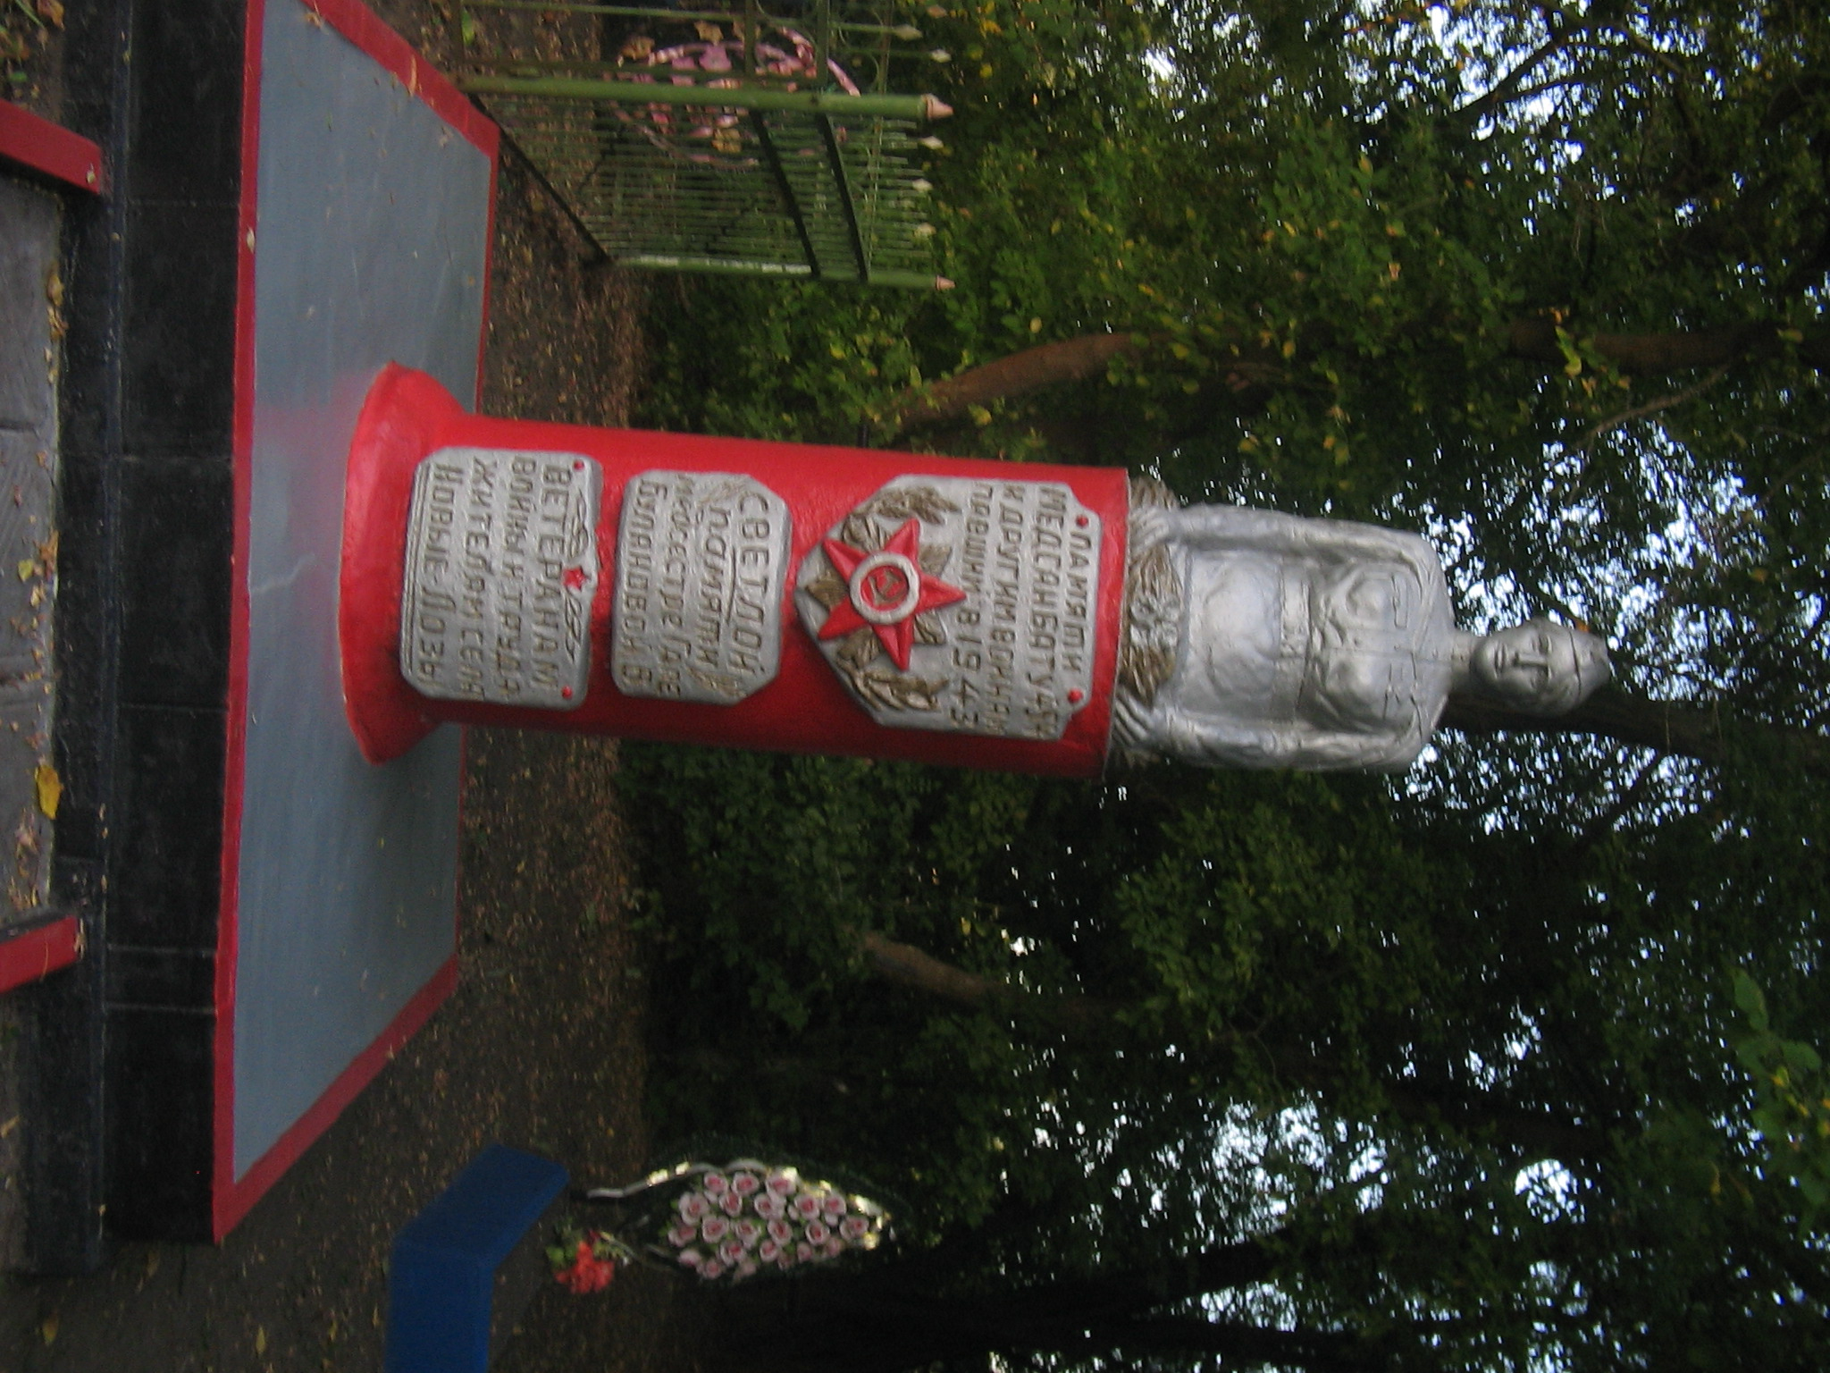

- Наименование памятника – Памятник медсанбату №454 и другим воинам 1941-1943 г.г.
- Историческое событие, с которым связан памятник – медсестра Галя Буланова спасла жизнь комбату, а сама погибла. А так же в 1943 г. был уничтожен медсанбат №454 с огромным количеством раненых.
- Местонахождение объекта – Яковлевский р-он с. Новее Лозы.
- Данные о памятнике – автор: Беседин Анатолий Ефимович, был сооружен 1 октября 1988 года из проволоки и гипса, мраморной крошки.
- Источники сведения о памятнике - архивные данные, информация из газет, воспоминания очевидцев.
- Охрана памятника – возложена на Администрации Гостищевского сельского поселения.
- В качестве объекта используется в школьных краеведческих экскурсиях.

